DOCUMENT TECHNIQUE DE CONCEPTION
Pawradise
Architecture en microservices
Un écosystème pour la protection, le sauvetage, l’adoption, la santé et le bien-être des animaux
Équipe | Microservice individuel
Hiba | Lost & Found Animals
Maryem | Animal Rescue
Eya | Adoption
Yosra | Pet Marketplace & E-commerce
Mayssem | VetCare
Les cinq membres | Donation & Resource Management (service collectif)

1. Description du sujet

1.1 Contexte et problématique
La protection animale mobilise de nombreux acteurs qui travaillent souvent chacun de leur côté : propriétaires d’animaux perdus, citoyens qui trouvent un animal en détresse, équipes de sauvetage, refuges, cliniques vétérinaires, familles adoptantes, donateurs et commerçants. Les informations circulent mal entre eux : un animal retrouvé blessé n’est pas toujours signalé à une équipe de sauvetage, un refuge manque de ressources alors que des dons existent, et un adoptant ne connaît pas toujours l’état de santé de l’animal qu’il souhaite accueillir.
Pawradise est une plateforme qui réunit ces acteurs au sein d’un même écosystème numérique couvrant la protection, le sauvetage, l’adoption, la santé et le bien-être des animaux.

1.2 Objectifs du projet
- Permettre de signaler, rechercher et récupérer les animaux perdus ou trouvés.
- Coordonner les opérations de sauvetage sur le terrain (demandes, équipes, missions, résultats).
- Faciliter l’adoption responsable : annonces, candidatures, évaluation, contrats et suivi.
- Offrir un suivi vétérinaire : cliniques, rendez-vous, consultations, dossiers médicaux et vaccinations.
- Proposer une marketplace de produits pour animaux.
- Collecter des dons financiers et matériels et les redistribuer aux refuges et aux équipes de sauvetage.
- Appliquer une architecture en microservices : chaque domaine est autonome, avec sa propre base de données et son API REST.

1.3 Périmètre
Le projet est organisé en six domaines métier indépendants : cinq sont réalisés individuellement par un membre de l’équipe et un, Donation & Resource Management, est réalisé collectivement. L’authentification et les notifications sont des capacités transversales : elles ne comptent pas parmi les six services métier.
Hors périmètre : la gestion de vrais paiements par carte bancaire (le paiement est simulé ou réalisé avec un prestataire en mode test), la gestion d’une fiche « animal » centralisée (voir section 3.1) et tout composant d’infrastructure à l’échelle d’une entreprise.

1.4 Principes de conception
- Un service = un domaine métier avec ses propres règles, son modèle de données et son API REST.
- Une base de données par service : aucun autre service ne lit directement cette base.
- Références par identifiants stables (animalId, userId, shelterId…) plutôt que par copie de données.
- REST pour les échanges nécessitant une réponse immédiate, RabbitMQ pour les événements traitables de façon asynchrone.
- Démarrer simple : API REST, bases PostgreSQL séparées, Docker Compose et quelques événements, puis enrichir.

2. Acteurs et fonctionnalités

2.1 Acteurs du système
Acteur | Description | Services principalement utilisés
Citoyen / visiteur | Personne qui signale un animal trouvé, un animal en danger ou consulte les annonces. | Lost & Found, Animal Rescue, Adoption
Propriétaire d’animal | Déclare un animal perdu, prend des rendez-vous vétérinaires, achète des produits. | Lost & Found, VetCare, Marketplace
Adoptant (candidat) | Consulte les annonces, dépose une candidature, signe un contrat d’adoption. | Adoption, VetCare (consultation), Marketplace
Refuge / association | Publie des annonces d’adoption, demande des ressources, reçoit des dons. | Adoption, Donation & Resources, Animal Rescue
Équipe de sauvetage / bénévole | Traite les demandes, réalise les missions, enregistre les résultats. | Animal Rescue, Donation & Resources, VetCare
Vétérinaire / clinique | Gère ses disponibilités, reçoit des animaux, tient les dossiers médicaux. | VetCare
Vendeur | Gère son catalogue, ses stocks et ses commandes. | Marketplace
Donateur / parrain | Fait un don financier ou matériel, parraine un animal. | Donation & Resources
Administrateur | Supervise la plateforme, valide les comptes et les contenus sensibles. | Tous les services (via l’API Gateway)

2.2 Fonctionnalités par microservice

2.2.1 Lost & Found Animals
- Créer des signalements d’animaux perdus et trouvés avec photos, description, date et lieu.
- Rechercher par ville, date, type d’animal et proximité géographique.
- Déclarer des observations (heure, lieu, preuves).
- Identifier des rapprochements possibles (race, couleur, taille, signes distinctifs, lieu).
- Gérer les réclamations de propriété et les preuves fournies.
- Suivre le dossier jusqu’à la récupération de l’animal ou la clôture du signalement.

2.2.2 Animal Rescue
- Recevoir les demandes de sauvetage et les classer par urgence et par type.
- Créer, planifier et suivre les missions.
- Enregistrer les équipes de sauvetage et les bénévoles, et les affecter selon disponibilités et compétences.
- Gérer les équipements et fournitures opérationnels.
- Enregistrer le résultat (sauvé, transféré en refuge, orienté vers un vétérinaire) et produire un rapport de mission.

2.2.3 Adoption
- Publier et gérer les annonces d’adoption.
- Recevoir et évaluer les candidatures (états : en attente, en cours d’examen, approuvée, refusée, annulée).
- Planifier des rencontres entre candidats et animaux.
- Générer et gérer les contrats d’adoption, tenir l’historique.
- Organiser le suivi post-adoption et gérer les retours.

2.2.4 Pet Marketplace & E-commerce
- Gérer le catalogue (produits, catégories, prix, disponibilité) et les vendeurs.
- Fournir le panier et gérer les commandes, les stocks et les paiements (réels en mode test ou simulés).
- Suivre les livraisons, retours, remboursements et annulations.
- Créer des codes de réduction et des campagnes promotionnelles.

2.2.5 VetCare
- Enregistrer les cliniques, les vétérinaires, leurs spécialités et disponibilités.
- Planifier, modifier et annuler les rendez-vous.
- Tenir le dossier médical de chaque animal et l’historique des consultations (diagnostic, poids, compte rendu, ordonnance).
- Enregistrer les vaccinations et leurs rappels.

2.2.6 Donation & Resource Management (service collectif)
- Créer des campagnes de collecte avec objectifs, dates et organisations bénéficiaires.
- Enregistrer les dons ponctuels et récurrents, gérer les parrainages, générer reçus et synthèses.
- Enregistrer les dons matériels (nourriture, couvertures, médicaments, équipements) et tenir le stock.
- Recevoir, valider et attribuer les demandes de ressources des refuges et équipes de sauvetage.
- Suivre les distributions et livraisons des ressources attribuées.

3. Découpage en microservices

3.1 Principe de découpage
Le découpage suit les domaines métier : chaque service possède ses responsabilités, ses règles de gestion, son modèle de données et son API REST. Deux choix structurants ont été faits :
- Pas de service « Animal Management ». Un service central limité à créer, modifier, consulter et supprimer des fiches d’animaux serait surtout du CRUD, bien plus léger que les autres domaines. Chaque service stocke donc ce dont il a besoin et désigne l’animal par un identifiant stable, animalId.
- Authentification et notifications = capacités transversales. Ce ne sont pas des services métier : elles sont fournies à l’ensemble des services par l’infrastructure (API Gateway, jetons d’accès).

3.2 Vue d’ensemble des six services
N° | Microservice | Responsabilité principale | Base de données
1 | Lost & Found Animals | Signalements perdus/trouvés, observations, rapprochements, réclamations, dossiers de récupération | PostgreSQL (lostfound_db)
2 | Animal Rescue | Demandes de sauvetage, missions, équipes, équipements, résultats | PostgreSQL (rescue_db)
3 | Adoption | Annonces, candidatures, évaluations, rencontres, contrats, suivi | PostgreSQL (adoption_db)
4 | Pet Marketplace & E-commerce | Produits, vendeurs, stocks, paniers, commandes, paiements, livraisons | PostgreSQL (marketplace_db)
5 | VetCare | Cliniques, vétérinaires, rendez-vous, consultations, dossiers médicaux, vaccinations | PostgreSQL (vetcare_db)
6 | Donation & Resource Management (collectif) | Collectes, dons, parrainages, stock de ressources, demandes, attributions, distributions | PostgreSQL (donation_db)

3.3 Frontières de chaque service
Microservice | Possède et gère | N’est pas responsable de
Lost & Found | Signalements perdus/trouvés, observations, rapprochements, réclamations, dossiers de récupération | Opérations des équipes de sauvetage
Animal Rescue | Demandes, missions, équipes, affectations, équipements, résultats | Candidatures d’adoption, dossiers médicaux, signalements perdus
Adoption | Annonces, candidatures, évaluations, rencontres, contrats, suivis | Stock des refuges, dossiers médicaux, missions de sauvetage
Marketplace | Produits, vendeurs, paniers, commandes, stocks, paiements, livraisons | Dons caritatifs
VetCare | Cliniques, vétérinaires, rendez-vous, consultations, dossiers médicaux, vaccinations | Opérations de sauvetage
Donation & Resources | Collectes, dons, parrainages, stock matériel, demandes, attributions, distributions | Commandes commerciales de la marketplace

4. Données gérées par chaque service

4.1 Règles de propriété des données
Règle | Explication
Une base par service | Chaque microservice a sa propre base PostgreSQL, ou au minimum un schéma isolé dont il est seul propriétaire.
Aucun accès direct aux bases | Les autres services passent par des API documentées ou des événements, jamais par une requête directe sur la base d’un autre service.
Identifiants stables | Les entités d’un autre service sont référencées par des identifiants stables : animalId, userId, clinicId, shelterId.
Pas de règles dupliquées | On ne stocke localement que les données utiles au workflow du service.
Infrastructure partagée | L’authentification et les notifications sont transversales ; elles ne comptent pas parmi les six services métier.

4.2 Entités par service
Les entités ci-dessous sont celles du modèle de données proposé. Elles pourront être ajustées par chaque responsable lors de la conception détaillée.

4.2.1 Lost & Found Animals
Entité | Rôle
LostReport | Signalement d’un animal perdu par son propriétaire (description, photos, date, lieu).
FoundReport | Signalement d’un animal trouvé (description, photos, date, lieu, état de santé apparent).
Sighting | Observation d’un animal signalé (heure, lieu, preuves).
SearchCase | Dossier suivi de la recherche jusqu’à la récupération ou la clôture.
AnimalMatch | Rapprochement possible entre un signalement perdu et un signalement trouvé (score de similarité).
OwnershipClaim | Réclamation de propriété déposée sur un animal trouvé.
Evidence | Preuve associée à une observation ou à une réclamation (photo, document).

4.2.2 Animal Rescue
Entité | Rôle
RescueRequest | Demande de sauvetage avec niveau d’urgence et type d’intervention.
RescueMission | Mission planifiée à partir d’une demande, avec son statut d’avancement.
RescueTeam | Équipe de sauvetage (membres, disponibilité, compétences).
VolunteerAssignment | Affectation d’une équipe ou d’un bénévole à une mission.
RescueEquipment | Équipement et fournitures utilisés pour les opérations.
MissionUpdate | Mise à jour d’avancement ajoutée pendant une mission.
RescueReport | Rapport final de mission et résultat (sauvé, transféré en refuge, orienté vers un vétérinaire).

4.2.3 Adoption
Entité | Rôle
AdoptionListing | Annonce d’adoption liée à un animalId.
AdopterProfile | Profil du candidat (situation, logement, expérience).
AdoptionApplication | Candidature et son état (en attente, en cours d’examen, approuvée, refusée, annulée).
ApplicationEvaluation | Évaluation d’une candidature selon des critères définis.
AdoptionMeeting | Rencontre planifiée entre le candidat et l’animal.
AdoptionContract | Contrat généré après approbation.
AdoptionFollowUp | Suivi post-adoption et éventuel retour de l’animal.
AdoptionHistory | Historique des adoptions réalisées.

4.2.4 Pet Marketplace & E-commerce
Entité | Rôle
Seller | Vendeur et son profil.
Product, Category | Produit du catalogue et sa catégorie (alimentation, accessoires, jouets, hygiène).
Inventory | Stock disponible par produit.
ShoppingCart, CartItem | Panier d’un client et ses articles.
Order, OrderItem | Commande et ses lignes.
Payment | Paiement associé à une commande (réel en mode test ou simulé).
Delivery | Suivi de la livraison.
Promotion | Code de réduction ou campagne promotionnelle.
ReturnRequest | Demande de retour ou de remboursement.

4.2.5 VetCare
Le modèle de VetCare a été simplifié à sept entités et une énumération afin de rester lisible tout en couvrant les fonctionnalités principales.
Entité | Attributs principaux
VeterinaryClinic | id, name, address, city, phone, openingHours, emergencyService
Veterinarian | id, firstName, lastName, licenseNumber, phone, email, active, userId (réf. externe)
Speciality | id, name, description
Appointment | id, dateTime, reason, status (AppointmentStatus), animalId (réf. externe), ownerId (réf. externe)
MedicalRecord | id, animalId (unique, réf. externe), bloodType, allergies, chronicConditions, createdAt
Consultation | id, date, symptoms, diagnosis, weightKg, report, prescription
Vaccination | id, vaccineName, batchNumber, administeredAt, nextDueDate
AppointmentStatus (enum) | SCHEDULED, CONFIRMED, COMPLETED, CANCELLED

4.2.6 Donation & Resource Management
Entité | Rôle
FundraisingCampaign | Campagne de collecte (objectif, dates, organisation bénéficiaire).
Donor, Donation | Donateur et don financier (ponctuel ou récurrent).
Sponsorship | Parrainage d’un animal ou d’une organisation.
DonationReceipt | Reçu généré pour un don.
Resource, ResourceCategory | Ressource matérielle et sa catégorie (nourriture, couvertures, médicaments, équipements).
ResourceInventory | Stock disponible par ressource.
ResourceRequest | Demande de ressources par un refuge ou une équipe, avec décision (validée ou refusée).
ResourceAllocation | Attribution de ressources à une demande validée.
Distribution | Suivi de la distribution ou de la livraison des ressources attribuées.

4.3 Références externes entre services
Chaque service ne stocke que des identifiants pour désigner les entités appartenant à d’autres services. Aucune clé étrangère n’est déclarée entre bases différentes.
Identifiant | Désigne | Service propriétaire | Utilisé notamment par
userId | Un utilisateur de la plateforme | Authentification (transversal) | Tous les services
animalId | Un animal | Défini par le service qui le déclare en premier (identifiant partagé) | Lost & Found, Rescue, Adoption, VetCare, Donation (parrainage)
shelterId | Un refuge ou une association | Authentification / profils | Adoption, Rescue, Donation
rescueMissionId | Une mission de sauvetage | Animal Rescue | VetCare, Donation
lostFoundReportId | Un signalement | Lost & Found | Animal Rescue
marketplaceOrderId | Une commande d’approvisionnement | Marketplace | Donation & Resources

5. Interactions entre les services

5.1 Principes de communication
- REST (synchrone) quand l’appelant a besoin d’une réponse immédiate, par exemple consulter le dossier médical d’un animal avant une adoption.
- RabbitMQ (asynchrone) pour les événements métier qui peuvent être traités plus tard. Si un service est en panne, l’événement attend dans la file au lieu d’échouer.

5.2 Matrice des interactions
N° | Source → Cible | Objet de l’interaction | Mode
1 | Lost & Found → Animal Rescue | Transmet une demande d’intervention lorsqu’un animal trouvé est blessé ou en danger. | Événement RescueReferralRequested
2 | Lost & Found → Adoption | Oriente vers l’adoption un animal retrouvé et non réclamé, lorsque cela est approprié. | Événement RecoveredAnimalUnclaimed (proposé)
3 | Animal Rescue → VetCare | Demande des examens et soins pour les animaux secourus ; prépare une prise en charge à la fin d’une mission. | REST + événement RescueMissionCompleted
4 | Animal Rescue → Donation & Resources | Demande les ressources nécessaires aux missions (nourriture, médicaments, équipements). | REST (POST /api/resources/requests)
5 | Donation & Resources → Animal Rescue | Confirme que les fournitures sont attribuées pour une opération. | Événement ResourceAllocated
6 | Animal Rescue → Adoption | Informe qu’un animal secouru est déclaré prêt à être adopté. | Événement AnimalReadyForAdoption (proposé)
7 | Adoption → VetCare | Consulte l’état de santé et le statut vaccinal d’un animal avant l’adoption. | REST (GET dossier médical / historique)
8 | Donation & Resources → Marketplace | Achète auprès des vendeurs les fournitures absentes du stock de ressources. | REST (POST /api/orders)
9 | Adoption → Marketplace | Propose un kit de bienvenue ou des produits adaptés aux nouveaux adoptants. | Événement AdoptionCompleted

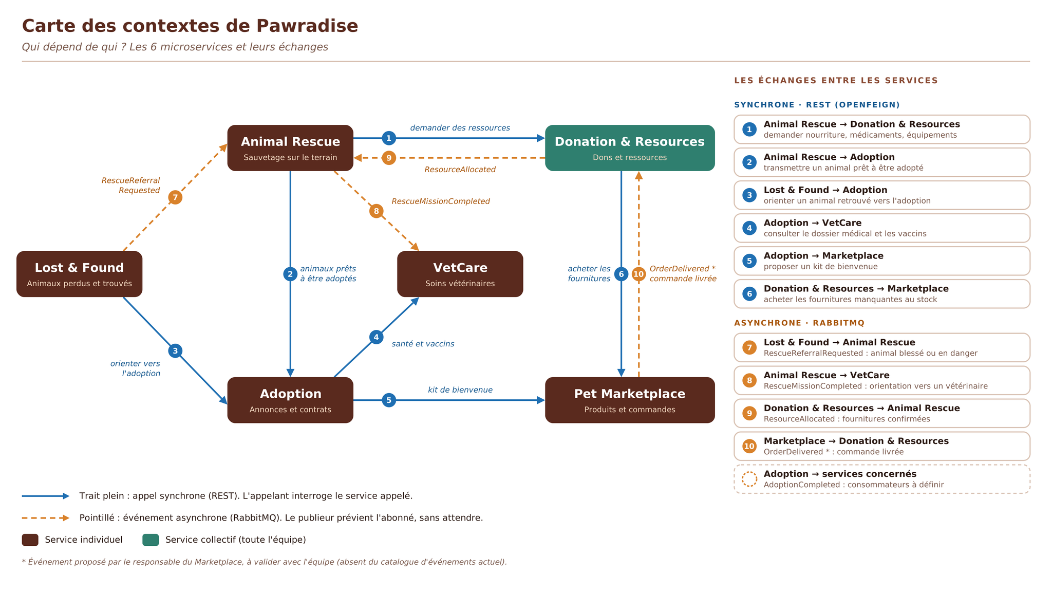

Figure 1 – Carte des interactions entre les microservices

5.3 Catalogue d’événements
Événement | Émis par | Consommé par / effet | Statut
RescueReferralRequested | Lost & Found | Animal Rescue : crée une demande de sauvetage | Prévu initialement
RescueMissionCompleted | Animal Rescue | VetCare : prépare une prise en charge si l’animal a besoin de soins | Prévu initialement
ResourceAllocated | Donation & Resources | Animal Rescue : les fournitures sont confirmées pour l’opération | Prévu initialement
AdoptionCompleted | Adoption | Marketplace (kit de bienvenue) ; autres services concernés : mise à jour de leurs données | Prévu initialement
AnimalReadyForAdoption | Animal Rescue | Adoption : peut créer une annonce pour l’animal secouru | Ajouté – à valider
RecoveredAnimalUnclaimed | Lost & Found | Adoption : peut créer une annonce pour l’animal non réclamé | Ajouté – à valider

5.4 Scénarios de bout en bout

Scénario A : un animal trouvé a besoin d’aide
Étape | Service | Action
1 | Lost & Found | Reçoit un signalement d’animal trouvé et enregistre le lieu et les observations.
2 | Lost & Found | Le compare aux signalements d’animaux perdus et peut identifier un rapprochement.
3 | Animal Rescue | Si l’animal est blessé ou en danger, reçoit la demande de sauvetage (RescueReferralRequested).
4 | Animal Rescue | Crée une mission, affecte une équipe et enregistre le résultat.
5 | VetCare | Reçoit l’animal pour un examen ou un traitement si nécessaire.
6 | Donation & Resources | Peut attribuer nourriture, couvertures ou fournitures à l’organisation concernée.

Scénario B : un animal est adopté
Étape | Service | Action
1 | Adoption | Publie une annonce liée à un animalId.
2 | Adoption → VetCare | Consulte le dossier médical et le statut vaccinal de l’animal (REST).
3 | Adoption | Un candidat postule et sa candidature est évaluée ; une rencontre est organisée.
4 | Adoption | Après approbation, génère le contrat et enregistre l’adoption.
5 | Adoption | Publie AdoptionCompleted ; la Marketplace peut proposer un kit de bienvenue.

Scénario C : une équipe de sauvetage a besoin de ressources
5 | Donation & Resources | Attribue les ressources, suit leur distribution et publie ResourceAllocated.
Étape | Service | Action
1 | Animal Rescue | Identifie l’équipement ou les fournitures nécessaires à une opération.
2 | Animal Rescue → Donation & Resources | Soumet une demande de ressources (REST).
3 | Donation & Resources | Vérifie le stock et valide la demande.
4 | Donation & Resources | Si le stock est insuffisant, achète les fournitures auprès de la Marketplace (REST).

5.5 Gestion des pannes et cohérence
- Événements asynchrones : les messages sont conservés dans la file tant qu’un consommateur est indisponible.
- Appels REST : délai d’attente (timeout) et message d’erreur explicite si le service appelé ne répond pas ; l’appelant ne bloque pas son propre workflow.
- Idempotence : un consommateur doit pouvoir recevoir deux fois le même événement sans créer de doublon.
- Cohérence éventuelle : les données dupliquées (par exemple un statut d’animal) sont mises à jour par événement et peuvent être momentanément en retard.

6. Diagramme d’architecture globale
Les clients (web et mobile) accèdent aux services par une API Gateway qui assure le routage et le contrôle d’accès. Chaque microservice est une application Spring Boot indépendante, avec sa propre base PostgreSQL. Les services collaborent en REST pour les réponses immédiates et via un bus RabbitMQ pour les événements asynchrones.
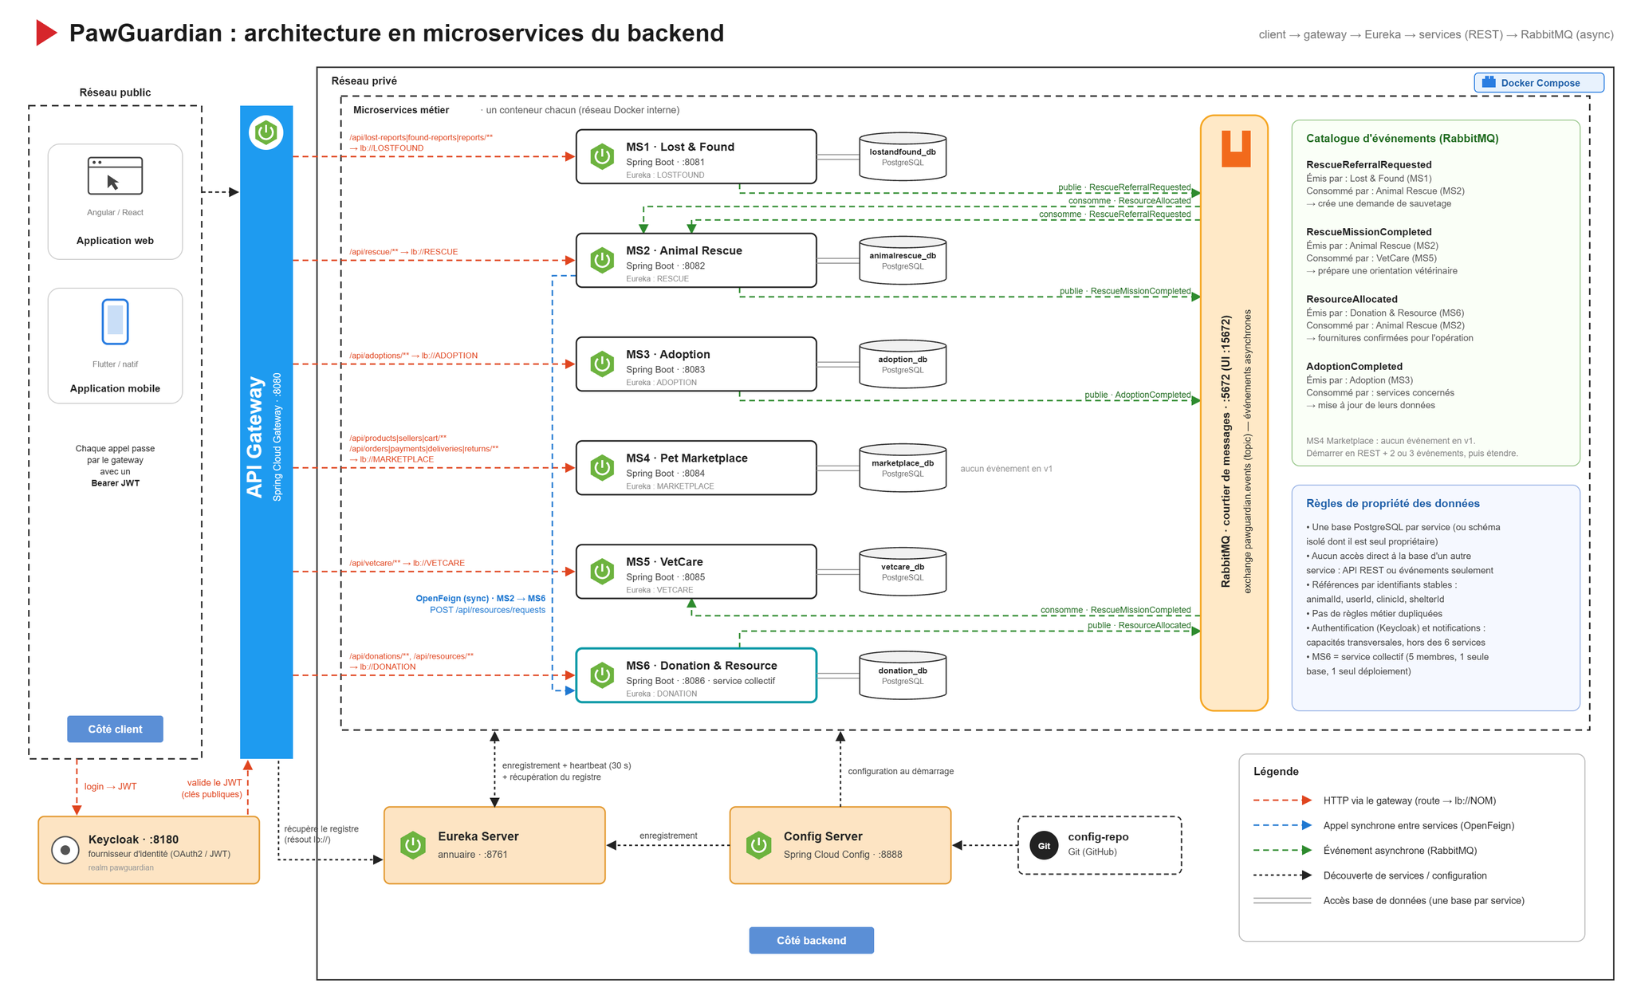
Figure 2 – Architecture globale de Pawradise
Lecture du schéma :
- Couche d’accès : clients puis API Gateway (facultative selon le périmètre du cours) ; l’authentification et les notifications sont des capacités transversales.
- Couche métier : six microservices autonomes, déployables séparément.
- Couche données : une base PostgreSQL par service, jamais partagée.
- Couche événements : bus RabbitMQ pour les échanges asynchrones entre services.

7. Architecture technique et éléments transverses

7.1 Pile technologique
Composant | Technologie / approche | Rôle
Backend | Spring Boot | Une application indépendante par microservice
Base de données | PostgreSQL | Données persistantes propres à chaque service
Communication synchrone | API REST (JSON) | Échanges requête/réponse immédiats
Communication asynchrone | RabbitMQ | Événements métier en publication/abonnement
Point d’entrée | API Gateway (facultative) | Routage central et point d’entrée transversal
Documentation | Swagger / OpenAPI | Documenter et tester les endpoints
Conteneurs | Docker / Docker Compose | Développement et déploiement homogènes
Paiement | Prestataire en mode test ou simulation | Éviter de manipuler de vraies données de carte

7.2 Sécurité et identité
- Authentification centralisée fournissant un identifiant utilisateur (userId) et un rôle (citoyen, adoptant, vétérinaire, vendeur, bénévole, administrateur…).
- Le contrôle d’accès est appliqué à l’API Gateway et vérifié par chaque service pour les actions sensibles.
- Aucune donnée bancaire réelle n’est stockée : le paiement est simulé ou réalisé via un prestataire en mode test.

7.3 Conventions d’API
- Préfixe par domaine : /api/lost-reports, /api/rescue, /api/adoptions, /api/products, /api/vetcare, /api/donations, /api/resources.
- Verbes HTTP standards (GET, POST, PUT, DELETE) et codes de statut cohérents (200, 201, 400, 404, 409…).
- Documentation OpenAPI pour chaque service, et contrats d’API ainsi que noms d’événements définis avant l’intégration.

7.4 Déploiement et tests
- Un conteneur par service, une base PostgreSQL par service, un conteneur RabbitMQ, le tout orchestré par Docker Compose.
- Tester chaque service séparément (unitaires et API), puis les scénarios de bout en bout A, B et C.

8. Répartition du travail

8.1 Services individuels
Responsable | Service attribué | Charge principale
Hiba | Lost & Found Animals | Signalements, recherche, observations, rapprochements, réclamations, workflow de récupération
Maryem | Animal Rescue | Demandes, urgence, équipes, affectations, missions, équipements, résultats
Eya | Adoption | Annonces, candidatures, évaluations, rencontres, contrats, suivi
Yosra | Pet Marketplace & E-commerce | Vendeurs, produits, stock, paniers, commandes, paiements, livraison
Mayssem | VetCare | Cliniques, vétérinaires, rendez-vous, consultations, dossiers médicaux, vaccinations

8.2 Service collectif : Donation & Resource Management
Le service collectif reste un seul microservice déployable avec une seule base, même si les cinq membres y travaillent. Répartition proposée :
Membre | Partie du service collectif
Eya | Campagnes de collecte, enregistrement des dons et parcours des donateurs
Maryem | Catalogue des ressources matérielles, catégories et stock
Yosra | Demandes de ressources, validation et workflows d’attribution
Mayssem | Parrainages, reçus et rapports de campagne
Hiba | Intégration, coordination des API, tests et appui au déploiement

9. Risques, hypothèses et prochaines étapes

9.1 Hypothèses
- Le projet est académique : le paiement est simulé, l’API Gateway est facultative et l’infrastructure reste simple.
- Les événements et endpoints sont des propositions, à ajuster une fois le périmètre exact validé.
- Les services travaillent avec des données de test ; aucune donnée personnelle réelle n’est utilisée.

9.2 Risques
Risque | Mesure proposée
Dépendances fortes entre services (par exemple Adoption ↔ VetCare) | Définir les contrats d’API tôt et utiliser des données simulées (mocks) pendant le développement.
Charge inégale entre les membres | Ajuster la répartition du service collectif ; le service Marketplace est le plus volumineux.
Incohérence des identifiants partagés | Fixer le format de animalId et userId avant le début du développement.
Complexité de l’infrastructure | Commencer par REST, Docker Compose et deux ou trois événements RabbitMQ.

9.3 Liste de contrôle avant le développement
- Confirmer les six frontières de service et le propriétaire de chaque type de données.
- Se mettre d’accord sur les formats d’identifiants partagés (animalId, userId).
- Définir les contrats d’API et les noms d’événements avant l’intégration.
- Créer une base de données distincte pour chaque microservice.
- Implémenter les workflows métier essentiels avant les fonctions avancées facultatives.
- Tester chaque service séparément, puis les scénarios de bout en bout.

Annexe : routes REST principales par service

Lost & Found Animals
Méthode | Route | Description
POST | /api/lost-reports | Créer un signalement d’animal perdu
POST | /api/found-reports | Créer un signalement d’animal trouvé
GET | /api/reports/search | Rechercher par ville, date, type
GET | /api/reports/nearby | Trouver les signalements proches
POST | /api/reports/{id}/sightings | Déclarer une observation
POST | /api/reports/{id}/claims | Déposer une réclamation de propriété
GET | /api/matches/{reportId} | Lister les rapprochements possibles
PUT | /api/reports/{id}/status | Mettre à jour ou clore un dossier

Animal Rescue
Méthode | Route | Description
POST | /api/rescue/requests | Créer une demande de sauvetage
GET | /api/rescue/requests | Lister et filtrer les demandes
POST | /api/rescue/missions | Créer une mission
POST | /api/rescue/teams | Enregistrer une équipe
POST | /api/rescue/missions/{id}/assign | Affecter équipes et bénévoles
PUT | /api/rescue/missions/{id}/status | Mettre à jour le statut
POST | /api/rescue/missions/{id}/updates | Ajouter une mise à jour
GET | /api/rescue/missions/{id}/report | Obtenir le rapport de mission

Adoption
Méthode | Route | Description
POST | /api/adoptions/listings | Publier une annonce
GET | /api/adoptions/available | Lister les animaux disponibles
POST | /api/adoptions/applications | Déposer une candidature
GET | /api/adoptions/applications/{id} | Consulter une candidature
POST | /api/adoptions/applications/{id}/evaluate | Enregistrer une évaluation
PUT | /api/adoptions/applications/{id}/decision | Approuver ou refuser
POST | /api/adoptions/contracts | Générer un contrat
GET | /api/adoptions/history | Historique des adoptions

Pet Marketplace & E-commerce
Méthode | Route | Description
POST | /api/products | Créer un produit
GET | /api/products | Parcourir le catalogue
POST | /api/sellers | Enregistrer un vendeur
POST | /api/cart/items | Ajouter un article au panier
GET | /api/cart | Consulter le panier
POST | /api/orders | Passer une commande
GET | /api/orders/{id} | Détail d’une commande
POST | /api/payments | Payer une commande
GET | /api/deliveries/{id} | Suivre une livraison
POST | /api/returns | Demander un retour

VetCare
Méthode | Route | Description
POST | /api/vetcare/clinics | Enregistrer une clinique
POST | /api/vetcare/veterinarians | Enregistrer un vétérinaire
GET | /api/vetcare/clinics/search | Rechercher des cliniques
POST | /api/vetcare/appointments | Prendre un rendez-vous
GET | /api/vetcare/animals/{id}/medical-record | Dossier médical d’un animal
POST | /api/vetcare/consultations | Enregistrer une consultation (diagnostic, ordonnance)
POST | /api/vetcare/vaccinations | Enregistrer une vaccination
GET | /api/vetcare/animals/{id}/history | Historique de santé complet

Donation & Resource Management
Méthode | Route | Description
POST | /api/donations/campaigns | Créer une campagne de collecte
GET | /api/donations/campaigns | Lister les campagnes
POST | /api/donations | Faire un don
GET | /api/donations/history | Historique des dons
POST | /api/donations/sponsorships | Créer un parrainage
POST | /api/resources | Enregistrer une ressource
GET | /api/resources/inventory | Stock de ressources
POST | /api/resources/requests | Soumettre une demande de ressources
PUT | /api/resources/requests/{id}/decision | Valider ou refuser une demande
POST | /api/resources/allocations | Attribuer des ressources
GET | /api/resources/distributions | Suivre les distributions

